МИНИСТЕРСТВО НАУКИ И ВЫСШЕГО ОБРАЗОВАНИЯ РОССИЙСКОЙ ФЕДЕРАЦИИ
Федеральное государственное бюджетное образовательное учреждение
высшего образования
«КУБАНСКИЙ ГОСУДАРСТВЕННЫЙ УНИВЕРСИТЕТ»
(ФГБОУ ВО «КубГУ»)
Факультет компьютерных технологий и прикладной математики
Кафедра информационных технологий

ОТЧЕТ ПО ЛАБОРАТОРНОЙ РАБОТЕ № 1
по дисциплине
«Операционные системы»

Выполнил студент группы 23 Я.Р. Сладкомедов

Направление подготовки 01.03.02 Прикладная математика и информатика Курс 2

Принял,
канд. техн. наук, доцент каф. ИТ А.А. Полупанов

Краснодар
2026

Задание 1.
- Включите отображение скрытых объектов в менеджере файлов.
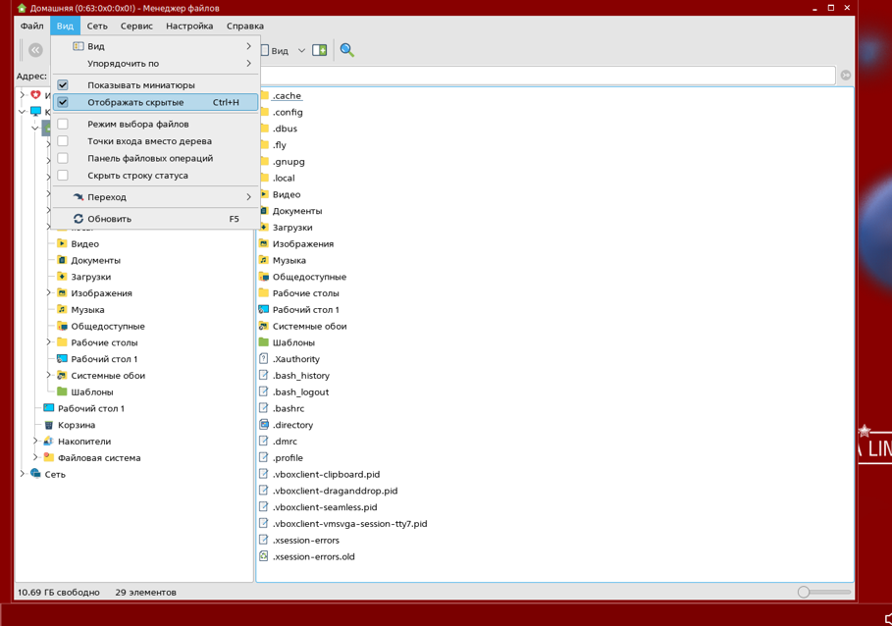
Рисунок 1
- Измените пароль администратора системы через панель управления.
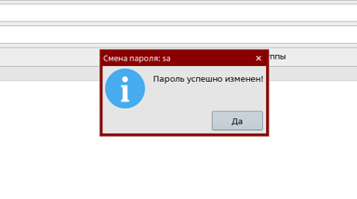
Рисунок 2

3. Используя справку, найдите информацию о пакете ksysguard, запустите это приложение.
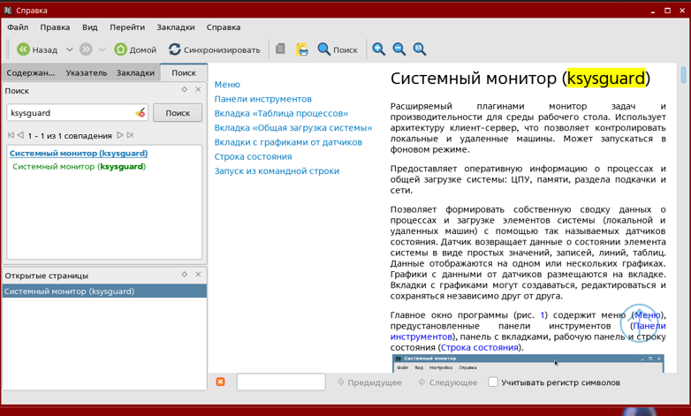
Рисунок 3
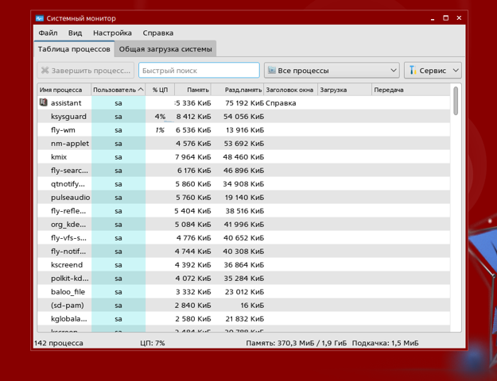
Рисунок 4

4. Самостоятельно изучите содержимое панели задач.
Рисунок 5

Вопросы
1.Сколько минимально места на диске требуется ОС Astra Linux SE 1.7.4 при установке с графической оболочкой Fly и ПО, входящим в состав дистрибутива?
Для установки ОС Linux c графическим интерфейсом оптимальный объем виртуального жесткого диска - 20 GB

2. В какую группу, дающую право выполнять команды от имени суперпользователя root, будет включена учетная запись администратора, созданная в процессе установки ОС?
В группу sudo

3.Какой вариант разметки диска был выбран при демонстрации процесса установки ОС?
Использовался пункт Авто - использовать весь диск

4.Что такое GRUB?
Системный загрузчик

- Какое приложение отвечает за работу рабочего стола?
Графическая оболочка Fly

